МІНІСТЕРСТВО ОСВІТИ І НАУКИ УКРАЇНИ
ПРИРОДНИЧО-ГУМАНІТАРНИЙ ФАХОВИЙ КОЛЕДЖ ДВНЗ
«УЖГОРОДСЬКИЙ НАЦІОНАЛЬНИЙ УНІВЕРСИТЕТ»

«Програмування мобільних додатків »
ПРАКТИЧНА РОБОТА №2

Виконала:
Кісельова Н. О.
Студентка 3 курсу КН - 32
Перевірив:
викл. Лісіцин М. М.

Ужгород – 2026
Тема: Навігація в React Native.
Мета: Навчитися використовувати бібліотеки для навігації та
створювати багаторівневу навігацію.

Хід роботи
Моя тема курсового проєкту : Інформаційна система управління контентом та аналітики історичних подій для освітніх і культурних платформ.
Вхід в програму:
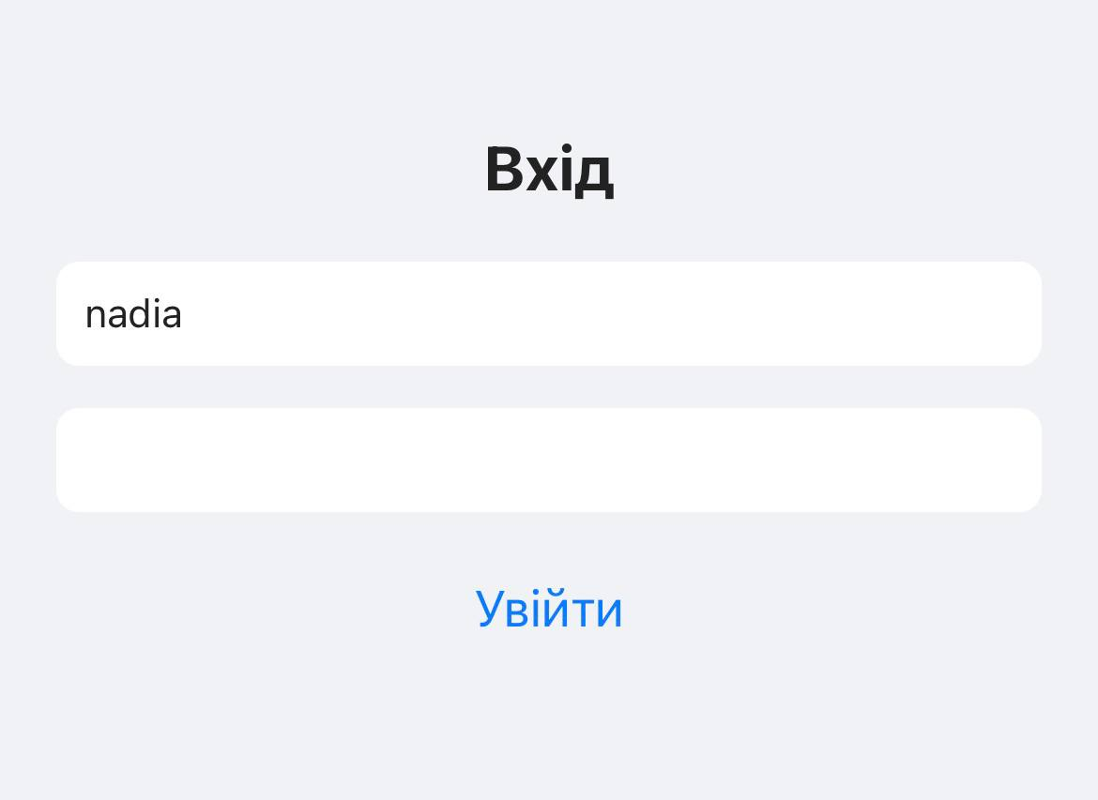
Світла тема застосунку:
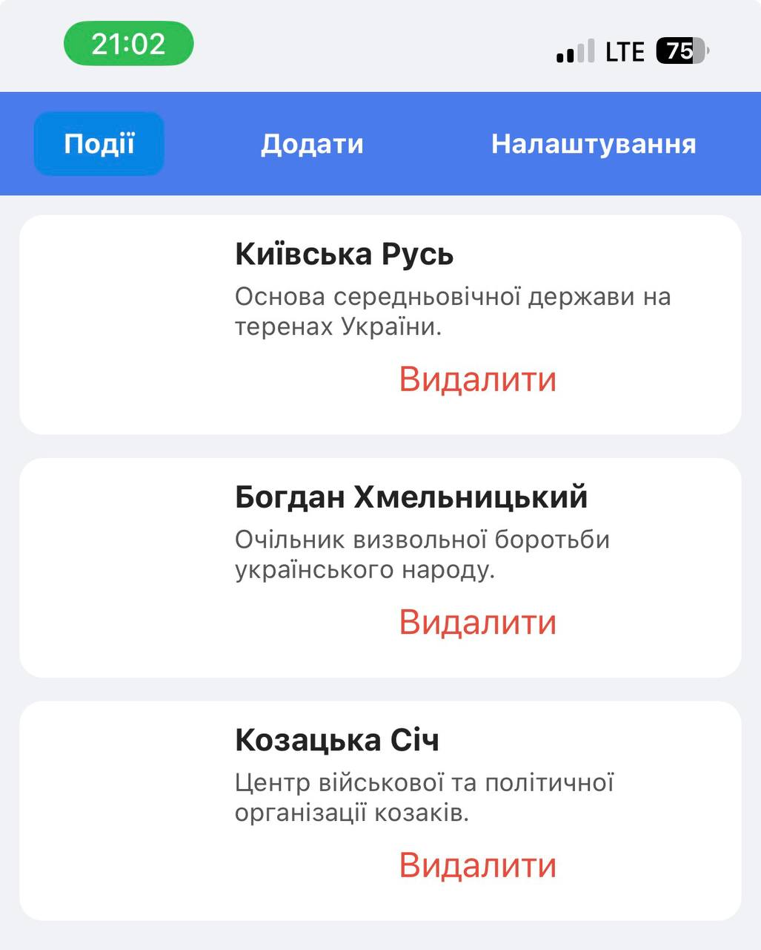

Темна тема:
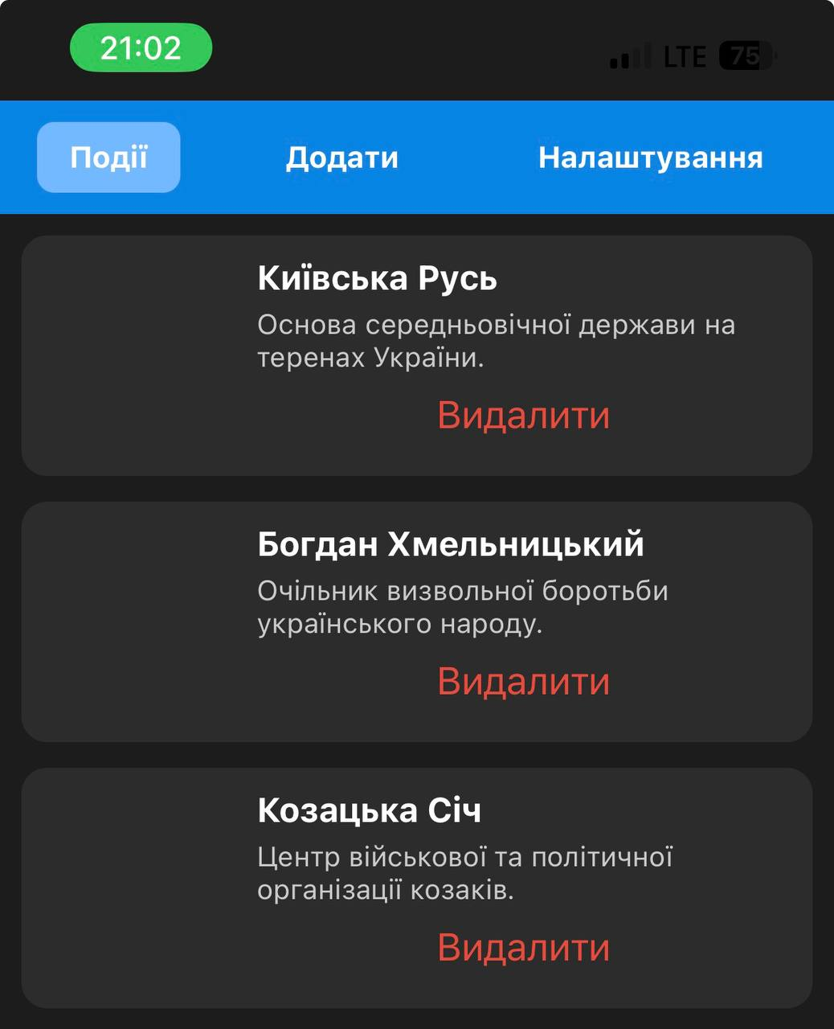
Додавання подій:
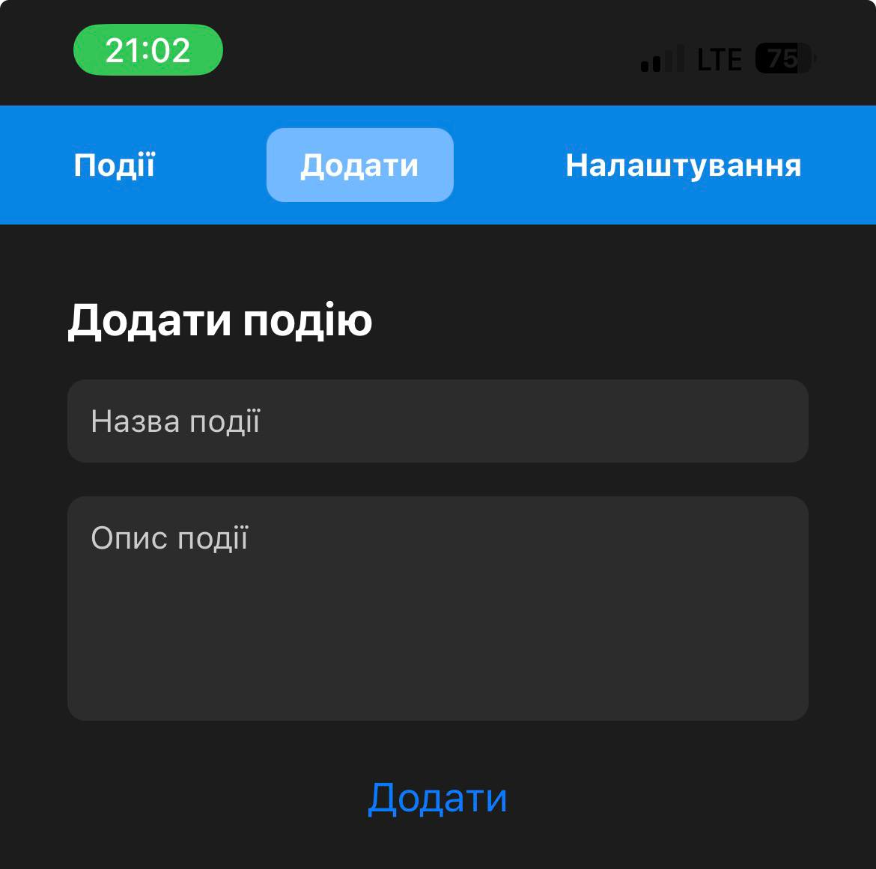

Вихід з програми:
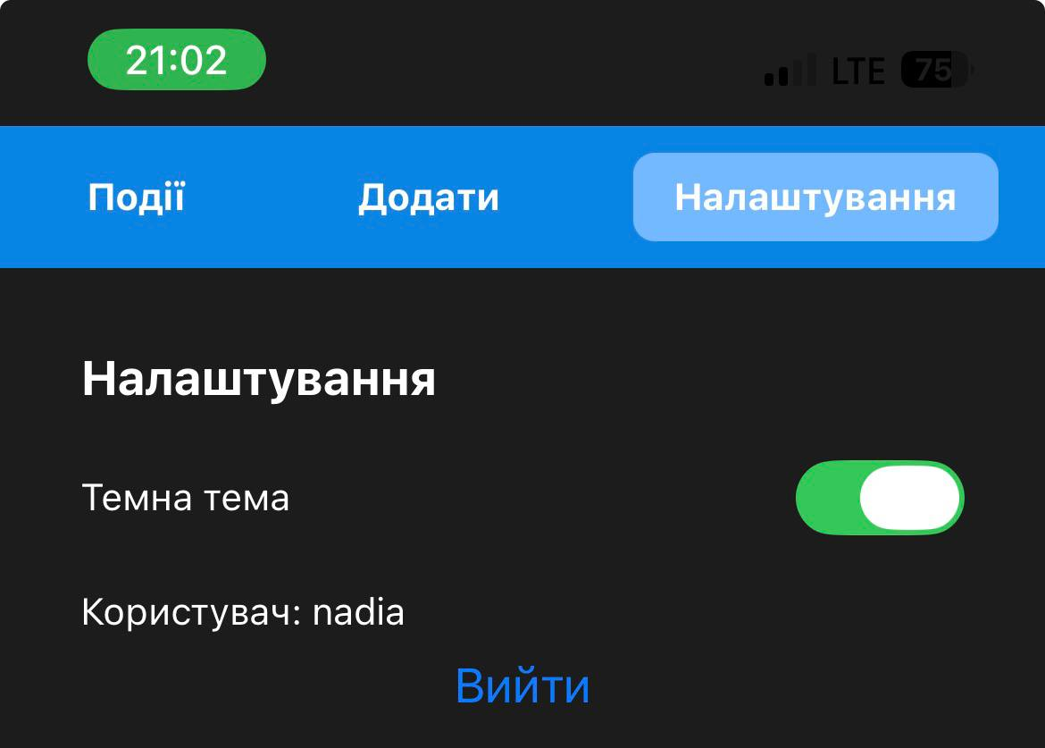
Після виходу з програми ви повернетесь на початок.
Висновки: Додаток показує історичні події України, дозволяє додавати та видаляти події, переглядати деталі у модальному вікні, перемикати темну/світлу тему та входити в програму з авторизацією для персоналізованого доступу.

